目录

1 概述 3

1.1 开发背景 3

1.2 主要模块 3

1.3 技术架构 3

2 总体设计 4

2.1 数据库设计 4

2.2前台设计 8

8

2.3 后台设计 9

9

3 具体设计（前台） 9

3.1首页 9

3.2商品详情页 10

3.3确认收货地址 12

3.4 订单支付 13

3.5个人中心订单 15

3.6 个人中心收货地址 16

3.7 新客户超值换购 17

3.8 兑换 18

3.9 购物车 19

4 具体设计（后台） 20

4.1 兑换信息上传 20

4.2 兑换信息列表查询 21

4.3 换购信息上传 21

4.4 限时抢购/换购 21

4.5 兑换活动设定 22

4.6 正常商品活动 22

4.7 订单配送管理 22

4.8 订单统计报表 23

4.9 订单状态管理 23

4.10 账号管理 23

5、类图 24

6、自动任务 24

# 1 概述

1.1 开发背景

当初是做一个在移动端卖樱桃的小网站而已，后来由于功能的增加慢慢的演变成一个在微信端的小商场。

1.2 主要模块

A、前台（抢购商品、正常商品、购物车、付款、订单查询、兑换商品）

B、后台（活动管理、商品管理、订单管理、系统管理）

1.3 技术架构

架构:asp.net 3层架构 + Quartz.net自动任务

前端框架:amaze ui

数据库:sql server

ORM:entity framework

# 2 总体设计

2.1 数据库设计

**表名：Activity 活动信息表**

ID uniqueidentifier Unchecked 主键

NAME varchar(100) Checked 活动名称

TYPE int Checked 类型(1、抢购 2正常商品 3 抢购)

CODE varchar(100) Checked 活动编号

YUNFEI int Checked 运费

HOWNOYF int Checked 满xx减运费

**表名：Activity 活动商品表**

ID uniqueidentifier Unchecked 主键

ACTIVITYID uniqueidentifier Unchecked 活动ID

PROCODE int Unchecked 商品编号

PROID uniqueidentifier Unchecked 商品ID

BUYTIME varchar(100) Checked 限时购抢购时间

NUM int Checked 限时购抢购数量

IMAGEPATH varchar(1000) Checked 商品宣传图

DESIMGPATH varchar(1000) Checked 商品介绍图

**表名：Address 地址表**

ID uniqueidentifier Unchecked 主键

USERID uniqueidentifier Checked 用户ID

RECEIVER_STATE varchar(1000) Checked 省

RECEIVER_CITY varchar(1000) Checked 市

RECEIVER_DISTRICT varchar(1000) Checked 区

ADDRESS varchar(1000) Checked 详细地址

NAME varchar(1000) Checked 收货人

ISDEFAULT bit Checked 是否默认

MOBILE varchar(1000) Checked 手机号

**表名：AdminUser 后台用户表**

USERID uniqueidentifier Unchecked 用户ID

USERNAME varchar(50) Unchecked 用户名

PASSWORD varchar(100) Unchecked 密码

REALNAME varchar(50) Checked 真实姓名

REMARK varchar(100) Checked 备注

STATE int Checked 状态（0启用 1冻结）

**表名：BestCherryInfo 商品表**

TITLE varchar(1000) Checked 标题

COLOR varchar(1000) Checked 颜色

PRICE float Checked 价格

MEMBERPRICE float Checked 会员价格

IMAGEPATH varchar(1000) Checked 缩略图

SMALLTITLE varchar(1000) Checked 描述

CODE int Checked 编号

DES text Checked 详情

ID uniqueidentifier Unchecked 主键

POLL int Checked 投票数

SPECIFICATIONS varchar(1000) Checked 规格

SUPPLIERID uniqueidentifier Checked 供应商ID

DESIMGPATH varchar(1000) Checked 详情图

STATUS bit Checked 状态

chengben float Checked 成本价

**表名：Card_Pin 卡PIN表**

CARD_PIN nchar(10) Checked 卡PIN

ID int Unchecked 主键

**表名：CardInfo 卡号信息**

CARD_NO varchar(2000) Checked 卡号

IS_USED varchar(2000) Checked 是否使用

ORDER_ID varchar(2000) Checked 订单ID

ID uniqueidentifier Unchecked 主键

**表名：Exchange 兑换档次表**

ID int Unchecked 主键

ExchangeLV_id int Unchecked 档次ID

ExchangeLV_name nvarchar(1000) Unchecked 档次名称

sales_1_id int Unchecked 兑换商品1 ID

sales_1_name nvarchar(1000) Unchecked兑换商品1名称

sales_1_ico_url nvarchar(1000) Unchecked兑换商品1 图标

sales_1_pic_url nvarchar(1000) Unchecked兑换商品 1 图片地址

sales_2_id int Checked兑换商品2ID

sales_2_name nvarchar(1000) Checked兑换商品2名称

sales_2_ico_url nvarchar(1000) Checked兑换商品2图标地址

sales_2_pic_url nvarchar(1000) Checked兑换商品2图片地址

**表名：ExchangeCheck 兑换验证信息表**

id int Unchecked 主键

Phone_Num nvarchar(11) Unchecked 兑换手机号

Check_Num nvarchar(100) Unchecked 兑换验证码

ExchangeLV_ID int Unchecked 档次ID

isuse bit Unchecked 是否使用

**表名：ExChangeOrderInfo 兑换订单表**

CONSIGNEE varchar(1000) Unchecked 收货人

MEMBERNUM varchar(1000) Checked 会员号

MOBILE varchar(1000) Unchecked 手机号

RECEIVER_STATE varchar(1000) Unchecked 省

RECEIVER_CITY varchar(1000) Unchecked 市

RECEIVER_DISTRICT varchar(1000) Unchecked 区

ADDRESS varchar(1000) Unchecked 地址

ORDERID varchar(1000) Checked 订单ID

ORDERLIST varchar(1000) Unchecked 订单商品

PAYDATE varchar(1000) Checked 付款时间

USERNUM varchar(1000) Checked 付款卡号

AMOUNT int Checked 银联付款确认金额

INTERFACE bit Checked 是否发送过银联交易请求

ALLPRICE int Checked 订单总金额

INTERSUCCES bit Checked 交易是否成功

YINLIANORDERID varchar(1000) Checked 银联流水号

ID uniqueidentifier Unchecked 主键

SENDORDERTIME datetime Checked 订单发送时间

ACTIVITYID uniqueidentifier Checked 活动ID

TYPE int Checked 活动类型

ISHISTORY bit Checked 是否是历史订单

REMARK varchar(1000) Checked 备注

LOGISTICS varchar(1000) Checked 物流单号

ISPRINTED bit Checked 是否打印

exchange_id int Checked 兑换ID

exchange_goods varchar(1000) Checked 兑换商品

exchange_name varchar(1000) Checked 兑换商品名称

exchange_mobile varchar(1000) Checked 兑换手机号

exchange_check varchar(1000) Checked 兑换验证码

**表名：MenuInfo 后台菜单表**

MENUID uniqueidentifier Unchecked 菜单主键

TITLE varchar(200) Unchecked 标题

DES varchar(200) Checked 描述

PARENTID uniqueidentifier Unchecked 父ID

URL varchar(200) Unchecked 链接

**表名：OrderInfo 订单表**

CONSIGNEE varchar(1000) Unchecked 收货人

MEMBERNUM varchar(1000) Checked 会员号

MOBILE varchar(1000) Unchecked 手机号

RECEIVER_STATE varchar(1000) Unchecked 省

RECEIVER_CITY varchar(1000) Unchecked 市

RECEIVER_DISTRICT varchar(1000) Unchecked 区

ADDRESS varchar(1000) Unchecked 地址

ORDERID varchar(1000) Checked 订单ID

ORDERLIST varchar(1000) Unchecked 订单商品

PAYDATE varchar(1000) Checked 付款时间

USERNUM varchar(1000) Checked 付款卡号

AMOUNT int Checked 银联付款确认金额

INTERFACE bit Checked 是否发送过银联交易请求

ALLPRICE int Checked 订单总金额

INTERSUCCES bit Checked 交易是否成功

YINLIANORDERID varchar(1000) Checked 银联流水号

ID uniqueidentifier Unchecked 主键

SENDORDERTIME datetime Checked 订单发送时间

ACTIVITYID uniqueidentifier Checked 活动ID

TYPE int Checked 活动类型

ISHISTORY bit Checked 是否是历史订单

REMARK varchar(1000) Checked 备注

LOGISTICS varchar(1000) Checked 物流单号

ISPRINTED bit Checked 是否打印

ORDERSTATUS int Checked 订单状态

YUNFEI int Checked 订单运费

USERID uniqueidentifier Checked 用户ID

SUPPLIERID uniqueidentifier Checked 供应商ID

**表名： RolePermissions 角色权限表**

ID uniqueidentifier Unchecked 主键

ROLEID uniqueidentifier Unchecked 角色ID

MENUID uniqueidentifier Unchecked 菜单ID

PARENTID uniqueidentifier Unchecked 父ID

**表名：Roles 角色表**

ROLEID uniqueidentifier Unchecked 角色ID

ROLENAME varchar(200) Checked 角色名称

ROLEDESC varchar(200) Checked 角色说明

**表名：Seller 销售商**

ID uniqueidentifier Unchecked 主键

SELLERNAME varchar(50) Checked 销售商名称

CONNECTUSER uniqueidentifier Checked 关联账号

URL varchar(1000) Checked 链接

**表名：Supplier 供应商**

ID uniqueidentifier Unchecked 主键

SUPPLIERNAME varchar(50) Checked 供应商名称

BANKNAME varchar(200) Checked 银行名称

LICENSENUMBER varchar(200) Checked 认证账号

BANKACCOUNT varchar(200) Checked 银行账号

CODE varchar(200) Checked 编号

CONNECTUSER uniqueidentifier Checked 关联账号

TYPE uniqueidentifier Checked 类型

**表名：UserInfo 用户信息**

ID uniqueidentifier Unchecked 主键

OPENID varchar(1000) Checked 微信OPENID

NICKNAME varchar(1000) Checked 微信昵称

HEADIMGURL varchar(1000) Checked 微信头像地址

**表名：UserRoles 用户角色关联表**

ROLEID uniqueidentifier Unchecked 角色ID

ID uniqueidentifier Unchecked 主键

USERID uniqueidentifier Unchecked 用户ID

2.2前台设计

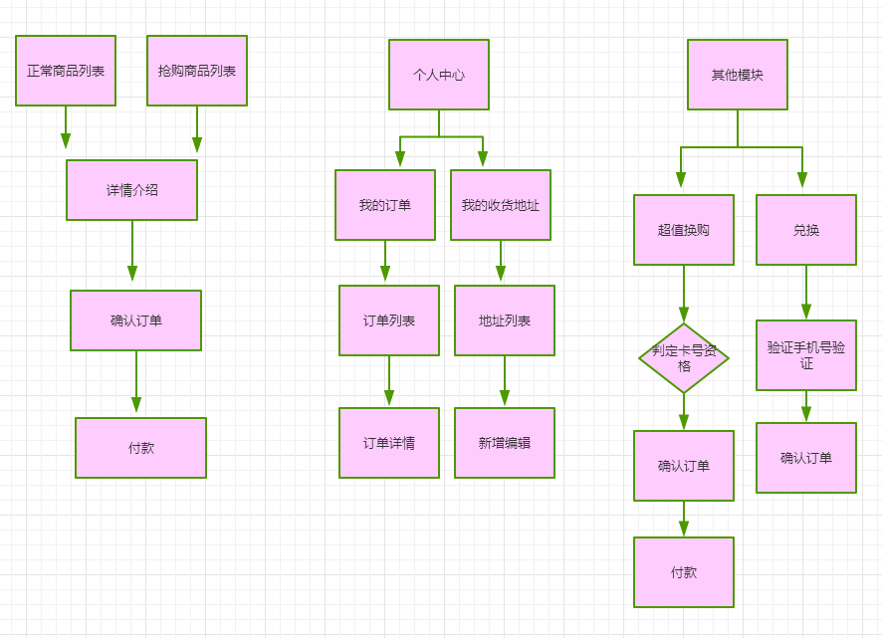

2.3 后台设计

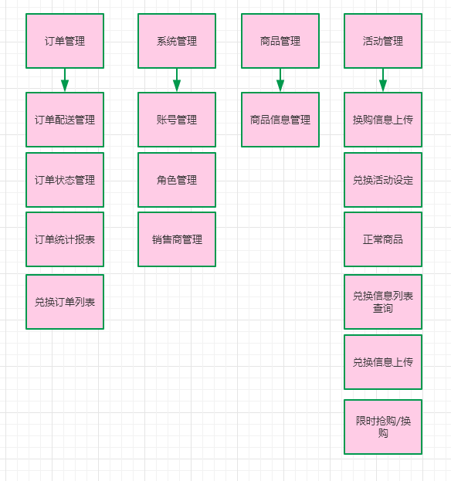

3 具体设计（前台）

3.1首页

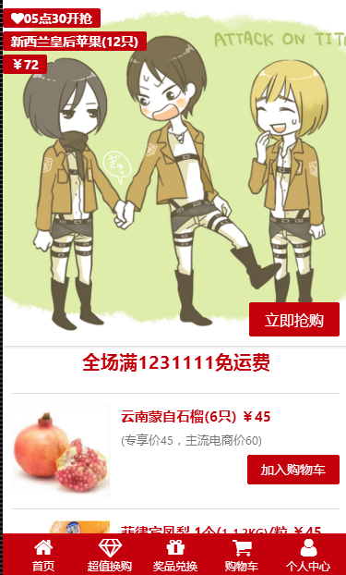

首页分3个区域

1. 限时购区域（轮播） 根据web.config配置的timeBuyCode 获取限时购活动的商品列表
2. 全场满xx免运费根据web.config配置的normalCode 获取正常活动的HOWNOYF(满xx免运费) 字段
3. 正常商品区域（列表）根据web.config配置的normalCode 获取正常活动的商品列表

3.2商品详情页

**1、限时购详情页**

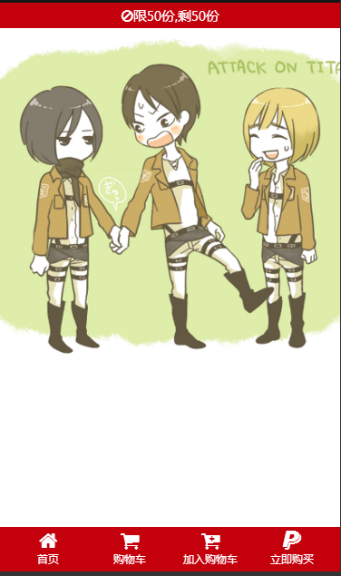

总份数根据限时购活动的设置的数量来

剩多少份数按照获取

//1、当前时间在12点30-17点30之间限时购没有取消的订单

//2、当前时间在前一天17点30-今天12点30限时购没有取消的订单

剩余份数=设置份数-抢购份数

**2、正常商品详情页**

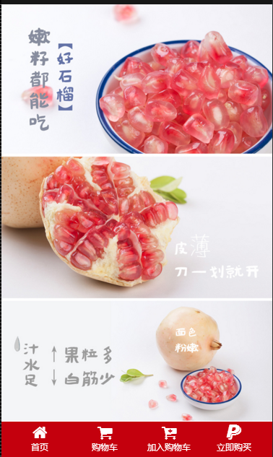

获取活动商品设置的详情图片

3.3确认收货地址

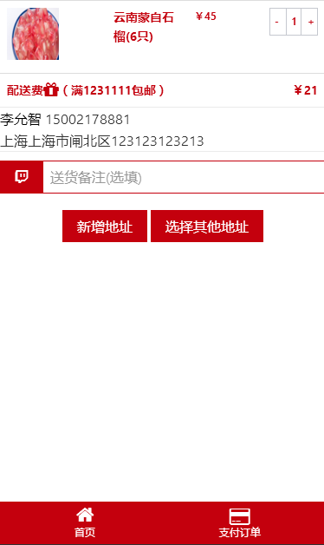

确认收货地址分5个区域

1. 商品列表（根据商品ID来,在商品页面立即购买那么只会有一个商品）
2. 配送费用区域 根据后台设置
3. 收货地址 默认地址
4. 备注 送货备注
5. 新增/选择地址

3.4 订单支付

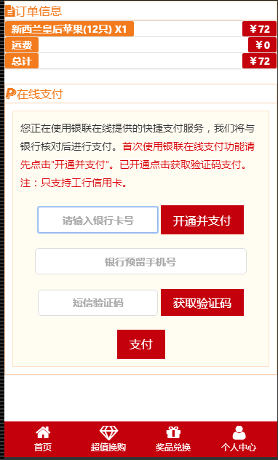

订单支付分订单信息和在线支付区域

开通并支付流程

1. 判断是否是工行信用卡 在cardinfo表里会有卡pin判断
2. 再请求银联判断该卡是否开通过银联在线支付 开通过提示用短信 没有开通就跳转到银联开通

获取验证码和支付 都会判断上面卡号的验证

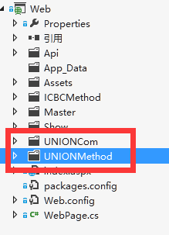

UNIONCom 是银联封装好的方法

UNIONMethod 是请求的页面（例如开通查询等等）

3.5个人中心订单

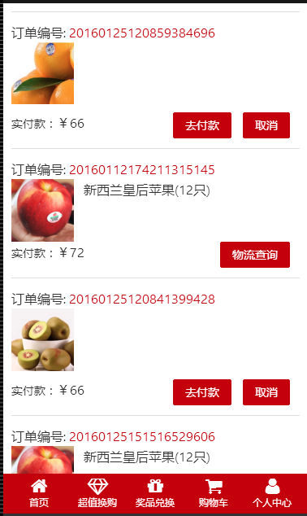

列表是当前用户的订单

1. 如果是已经支付的 就显示物流查询
2. 未支付显示去付款&取消

取消订单的意义有2个

1. 会影响到限时购的份数 如果是限时购
2. 如果是超值换购会影响到超值换购的卡号是否重新使用

3.6 个人中心收货地址

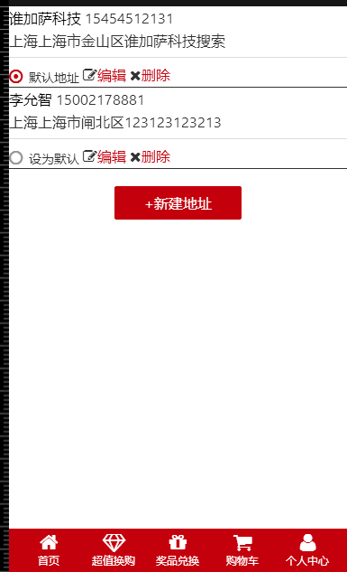

1. 根据用户ID获取地址列表

3.7 新客户超值换购

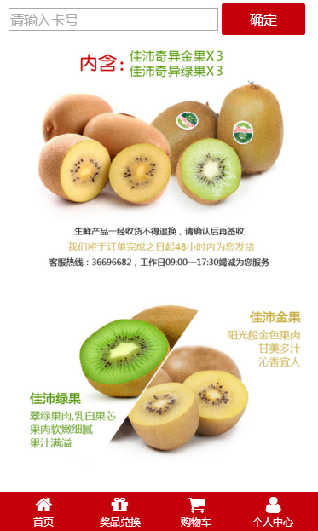

1. 卡号的判断是去Cardinfo表来
2. 页面的进入是在web.config中设置的
3. <!--配置新卡兑换的页面参数-->
4. <add key="procode" value="500906"/>
5. <add key="activityid" value="bc7e8361-5d6c-4ea6-88a6-46760d7212ba"/>

3.8 兑换

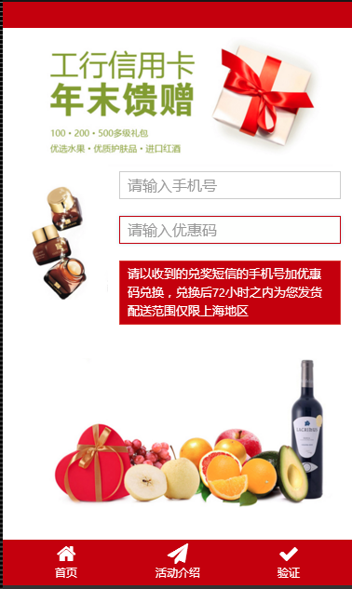

1. 验证成功走正常流程，支付订单会直接提示兑换成功没有付款流程

3.9 购物车

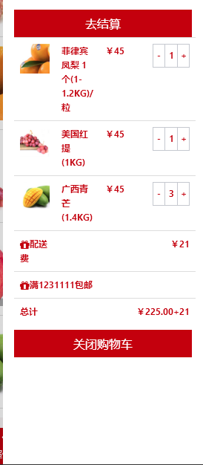

1. 购物车是一个侧边栏
2. 是请求ashx 组成的html 商品都保存在cookie里的
3. 生成订单 如果购物车里含了正常商品 是订单的活动ID就为正常商品活动ID 如果只有限时购那么活动ID为限时购ID
4. 购物车只要包含了限时购物品那么这笔订单就是免运费的

4 具体设计（后台）

4.1 兑换信息上传

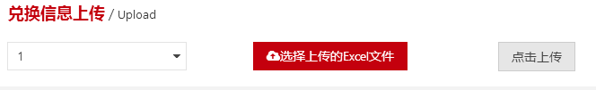

1. 下拉是档次列表
2. 后台所有上传都是用的NOPI

4.2 兑换信息列表查询

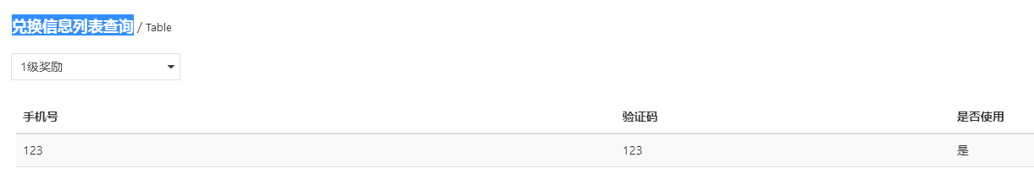

1. 下拉是档次列表
2. 列表是兑换验证信息

4.3 换购信息上传

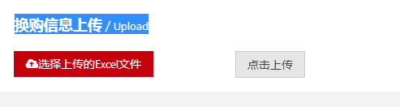

1. 上传到CARDinfo表里 ，在前台新客户超值换购的时候会查询CARDINFO是否存在该卡

4.4 限时抢购/换购

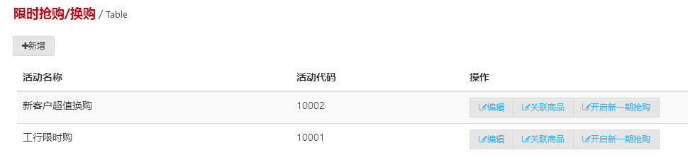1、换购也属于限时抢购

2、开启新一轮抢购的意义在于 假如每隔两周会换一次商品 但是同一个人可以抢不同商品

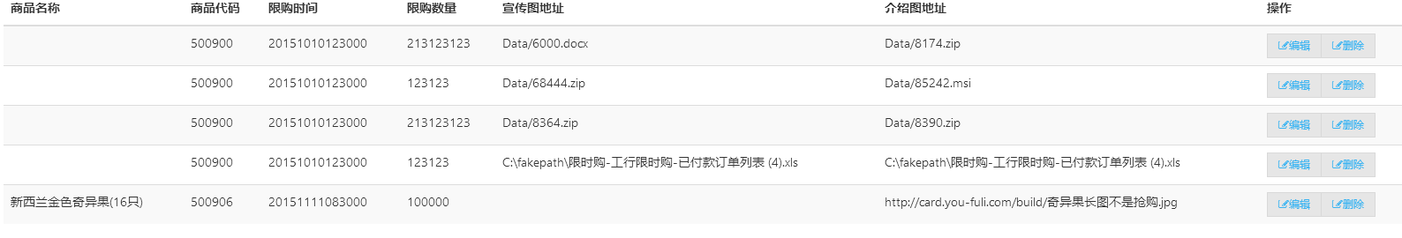

1. 宣传图指的是首页的图片
2. 介绍图指的是详情页的图片

4.5 兑换活动设定

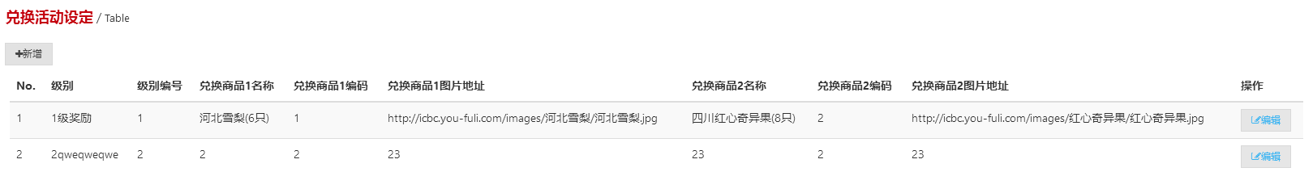

1. 兑换验证码输入之后就是显示的商品了

4.6 正常商品活动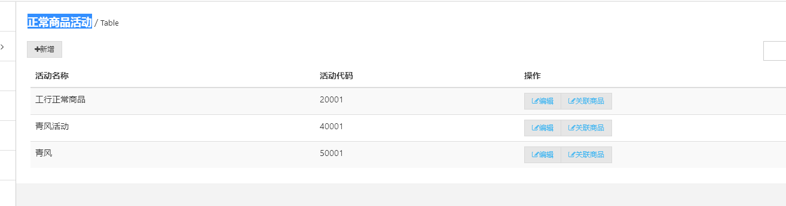

1、正常活动和限时购的区别就是类型为2 限时购为1

4.7 订单配送管理

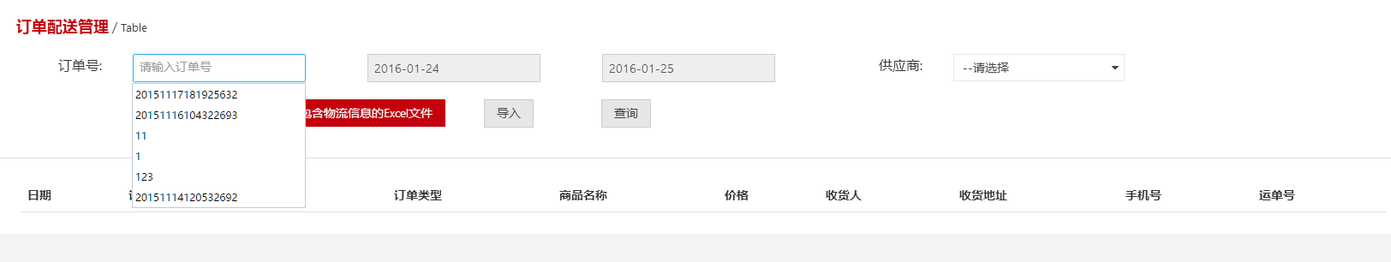

1. 两个时间都是订单提交时间

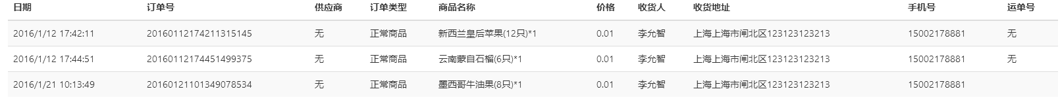

1. 新订单是没有运单号的
2. 下载完订单 将运单号填上 再前台就能查询到物流了 物流是黑猫宅急送（现在是用爬的请求 写死的）

4.8 订单统计报表

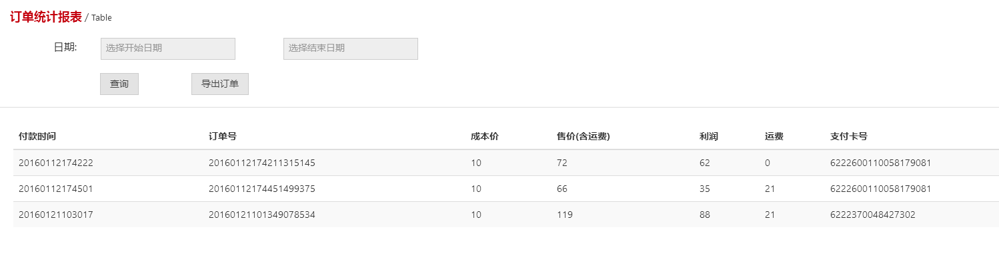

1. 成本价在每个商品里都有字段。。
2. 利润是计算出来的

4.9 订单状态管理

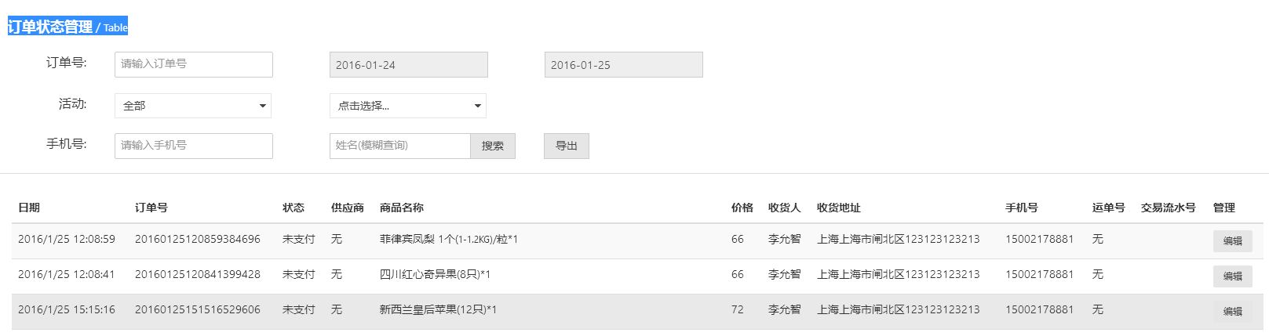

1. 可以根据支付状态 活动等条件查询订单
2. 可以将订单改成已支付/未支付

4.10 账号管理

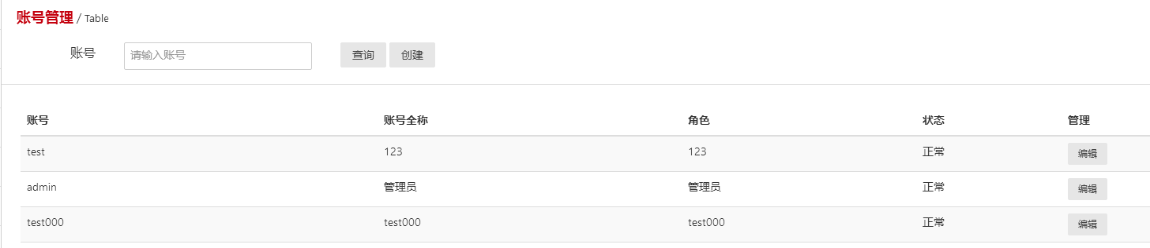

1. 账号关联了角色

4.11 商品管理

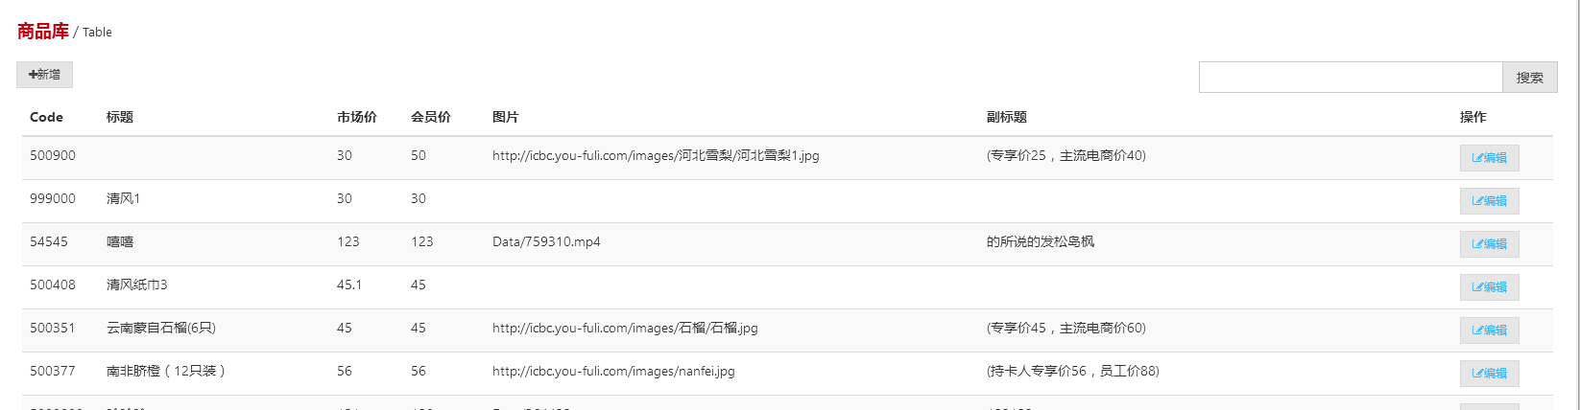

1、Code 根据最大的Code+1 生成

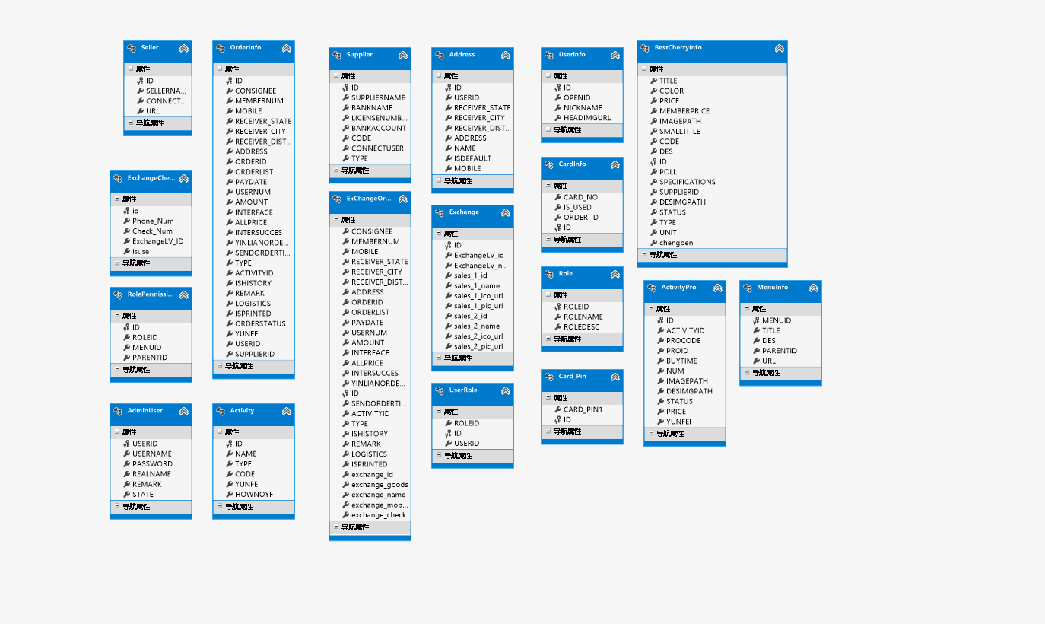5、类图

6、自动任务

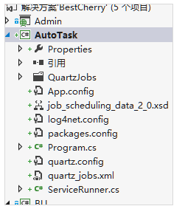

再项目中是这个

安装流程：

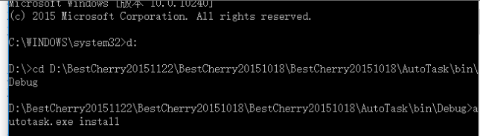

注意要以管理员身份运行cmd

1、重置抢购时间（上午那次）

时间：星期一到星期五的9点执行一次

任务内容：将抢购设置到当天的12点

1、重置抢购时间（下午那次）

时间：星期一到星期五的14点30执行一次

任务内容：将抢购设置到当天的17点30分

3、取消正常商品未付款订单

时间：每天的23:59执行一次

任务内容：订单管理，正常商品管理，每天晚上23:59当天未付款订单，直接取消订单。

4、取消抢购(限时购)未付款订单

时间：每秒执行一次

任务内容：订单管理，抢购活动订单满15分钟未付款，直接取消订单。

每次成功执行都有日志 日志路径(服务器)：D:\App_Log\servicelog\